racsime, pub, météo etc 07/04 version 2
_________________, ces images et ces propos__________________choquer!
mais non non, les Juifs...on a beau dire, ils ne se mélangent pas.
Et_______________ils sont vraiment dans un délire de persécution, non mais attends ! il faut le dire quand même !
Et ouais, ils exagèrent ! Persone ne leur veut plus du mal aujourd’hui.
Vous__________serieux là ? Vous y_____________vraiment à ce que vous_______________?
L’antisémitisme, ça commence par des mots. Ça_____________par des crachats, des coups, du sang.
******************************************************************************************
Vous avez_____________à tout ? regardez le tirage du Loto avec Homiris. Homiris la télésurveillance pour tous.
Bonsoir à tous et________________________pour le tirage du Loto !
Vous__________ _________ ___________de me rejoindre sur ce plateau car vous____________ce soir pour 4 millions d’euros
____________ ______________à tous ! Voici le tirage qui s’est déroulé sous le contrôle d’un huissier de justice
alors que le premier numéro fait__________son apparition, notez le........
deuxième numéro qui___________la sphère pour rejoindre le premier, voici maintenant le.....
..........____........
s’il vous plaît le troisième numéro : le 18 ; _________________que tout va bien pour vous d’autant que le jackpot en jeu ce soir est de 4 millions d’euros
quatrième numéro, le.......
et______________le cinquième : le voici........
changeons de sphère pour accueillir le numéro de chance et ce_________la chance porte le numéro 1
et la carte de Loto apparaît à mes côtés
elle a commencé sa recherche, j’espère vivement que l’un d’entre vous va décrocher ce jackpot, verdict regardez :
et bien non, pas de gagnant aujourd’hui mais attention nous nous retrouvons lundi pour un jackpot de 5 millions d’euros
je vous____________________une très bonne soirée sur TF1 et un bon week-end à tous !
Avec Homiris la télésurveillance pour tous
********************************************************************************************
J’ai un doute affreux, je ne m’en tiens pas compte si Jean n’est finalement pas de ma famille.
Pardon ? Jacquouille la Fripouille, votre âme serviteur, vous me reconnaissez ?
C’est qui ? Jacquouille.
Tu es né en 1719 et monsieur est un écuyer de Jeanne d’Arc et moi je suis la reine d’______________________? Non ? Okay ?
O-K-A-Y
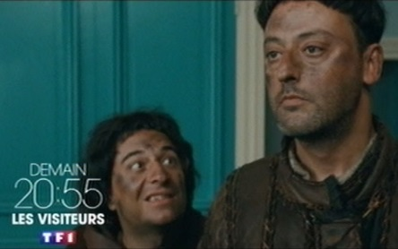
Jour....
vous êtes des____________________de la télé ?
nuit..........
Jacquouille ! Esponge !
Alors là, je n’en peux plus !
C’est des malades ! Des malades......
Les Visiteurs______________à 20.55 sur TF1
Installez-vous confortablement pour votre soirée du dimanche avec Engie, éléctricité, gaz et service.
Votre film avec MisterAuto point com/ MisterAuto point com vente de_______________autos et pneus sur Internet
*********************************************************************************************
L’équipe de_________est différente de celle de la journée, c’est un zoo où règne l’anarchie
________________tout ce que vous avez appris à la fac parce qu’on va vous montrer des trucs que personne ne vous a enseignés
c’est une façon de relâcher la pression, ils bossent comme des dingues________________ils se défoulent
tout ce qui leur faut c’est un chef vigoureux
le___________________chef de l’équipe de nuit, le docteur Jordan Alexander
bienvenue dans l’________________de nuit Jordan
tu ne loupes pas une occasion de te déshabiller, à une époque c’est toi qui ne loupait pas une occasion de nous déshabiller
pas la peine de m’harceler, je ne céderai pas à tes avances
Night Shift, votre nouvelle série inédite, ______________________à 22.40 sur TF1
suspense assurée regardez votre série US avec carrefour banque
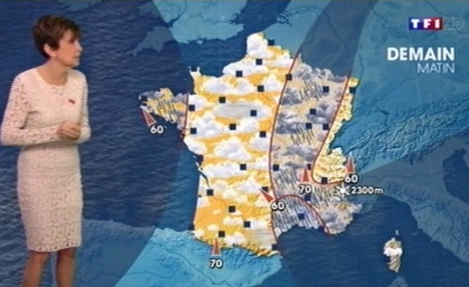
**********************************************************************************************
qu’il est bon de se retrouver pour regarder la météo avec le fromage le__________Pané, mmm le,,,,,,,Pané ! Fromage brossé et retourné à la____________
Bonsoir c’est toujours le battle...pardon...la bataille entre air___________et air __________caractéristique du printemps oui mais_________________de faire de bonnes prévisions dans ces circonstances, le ciel reste extremêment chaotique, ce qu’on voit ce soir sur les images de la journée c’est qu’il y a une perturbation dans un flux du sud qui remonte de Méditerranée et un autre qui s’approche, venu de l’Atlantique

